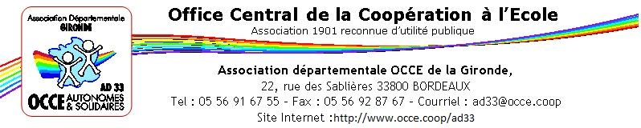

V 7 | VALISE | Jeux coopératifs

Nom du jeu | Photo | Contenu
Le trésor des lutins | 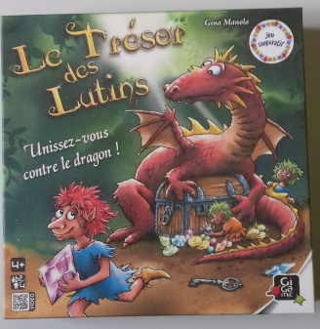 | 27 tuiles « chemin »  10 tuiles « dragon »  4 jetons clé  2 dés spéciaux  Jeton sucreries  Plateau de jeu
Trotte-Quenotte | 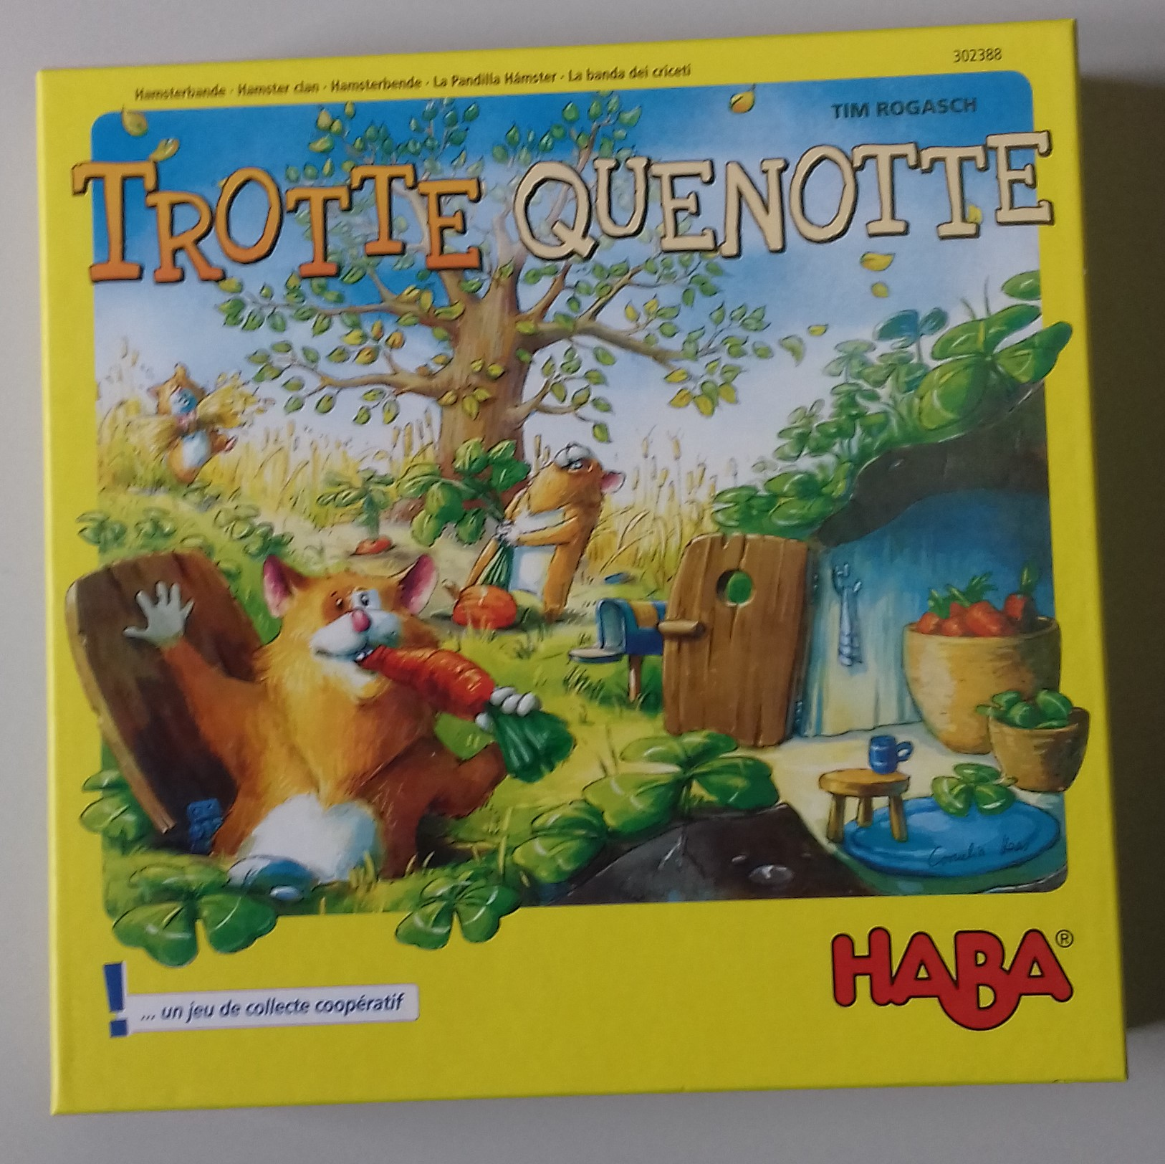 | 4 hamsters  1 hérisson  1 dé  12 tuiles aliment (4 carottes, 4 trèfles, 4 épis de céréale)  1 plateau de jeu avec 1 ascenseur  1 roue  1 wagonnet  1 cabine  14 feuilles d’arbre  1 règle du jeu
Le bal masqué des coccinelles | 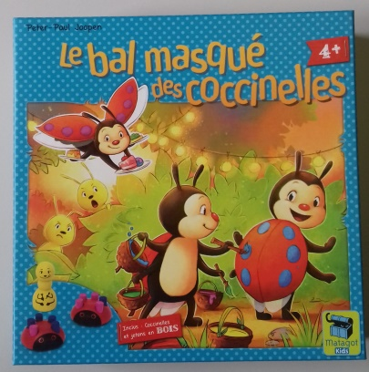 | 1 plateau de jeu doté d’une aiguille tournante  8 coccinelles magnétiques ( 4 qui attirent et 4 qui repoussent)  7 fourmis  56 pions cylindriques de 8 couleurs différentes (40 serviront à former les taches des coccinelles et 2 pions supplémentaires par couleur)  1 plateau « table dressée »
Le cercle des fées | 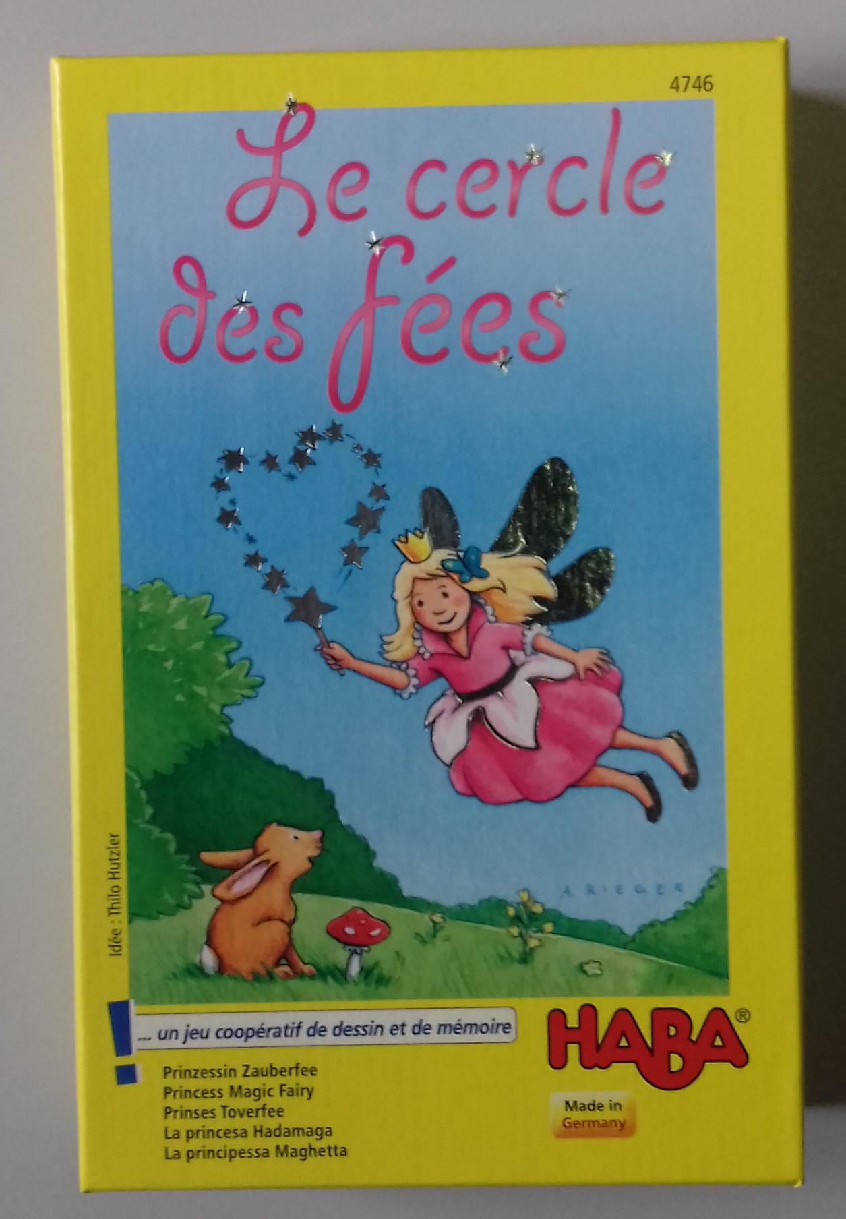 | 1 baguette magique  5 plaquettes rondes ( 4 fées, 1 lutin)  4 planchettes magiques  32 cartes magiques (24 images magiques, 8 lutins)  1 règle du jeu
Imagidés | 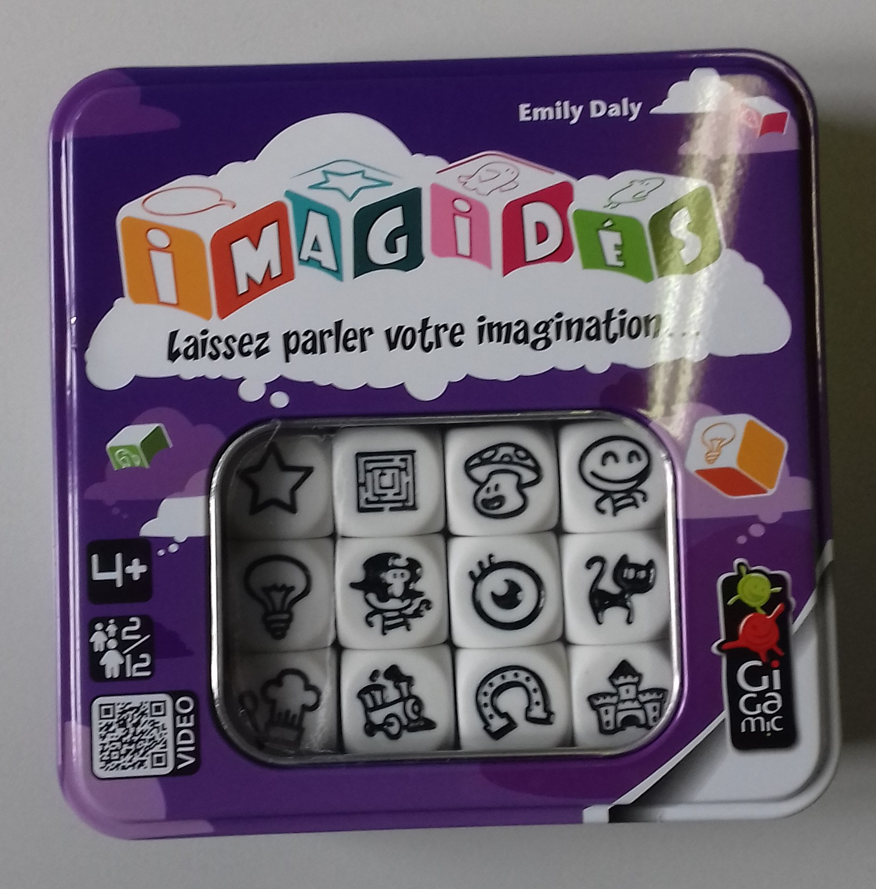 | 12 dés gravés
Au loup ! | 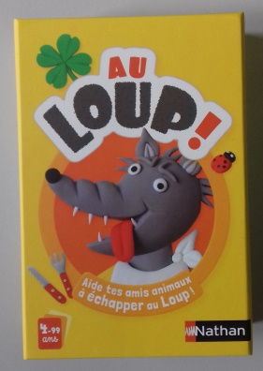 | 54 cartes
Grue coopérative | 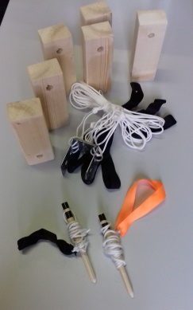 | 6 pièces de bois  2 aiguilles de fixation  1 « grue »
Bateau coopératif | 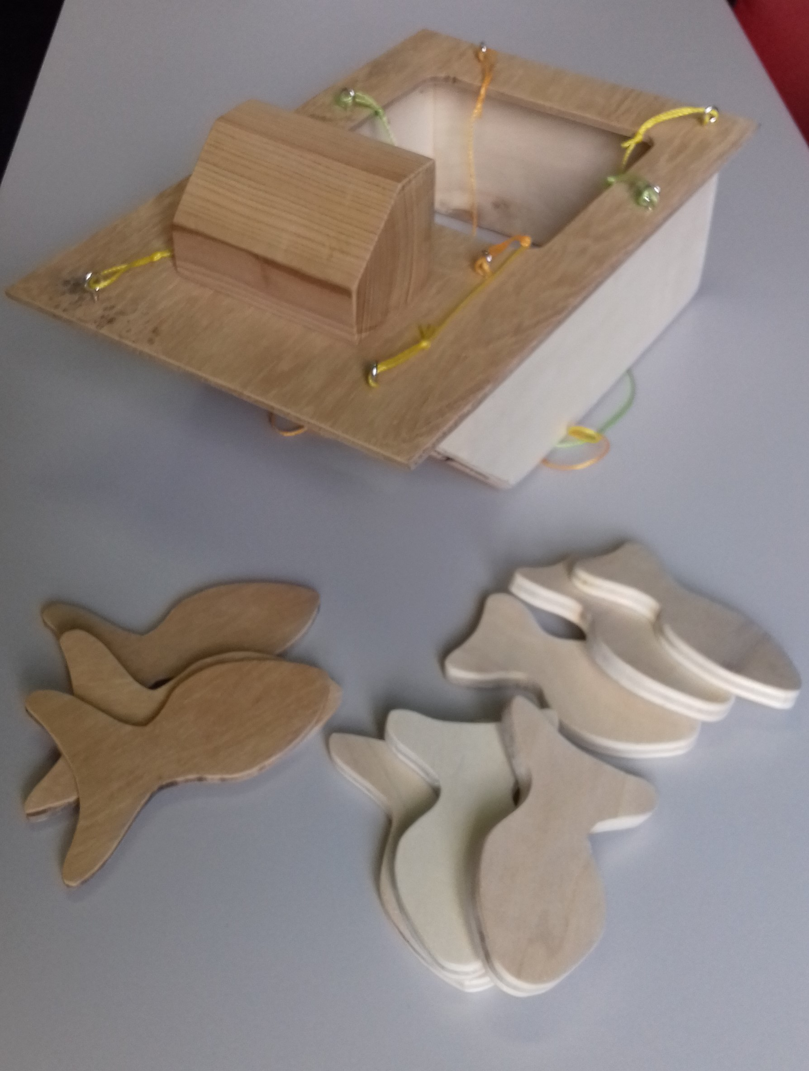 | 1 bateau avec 8 cordelettes  9 poissons
Baguettes | 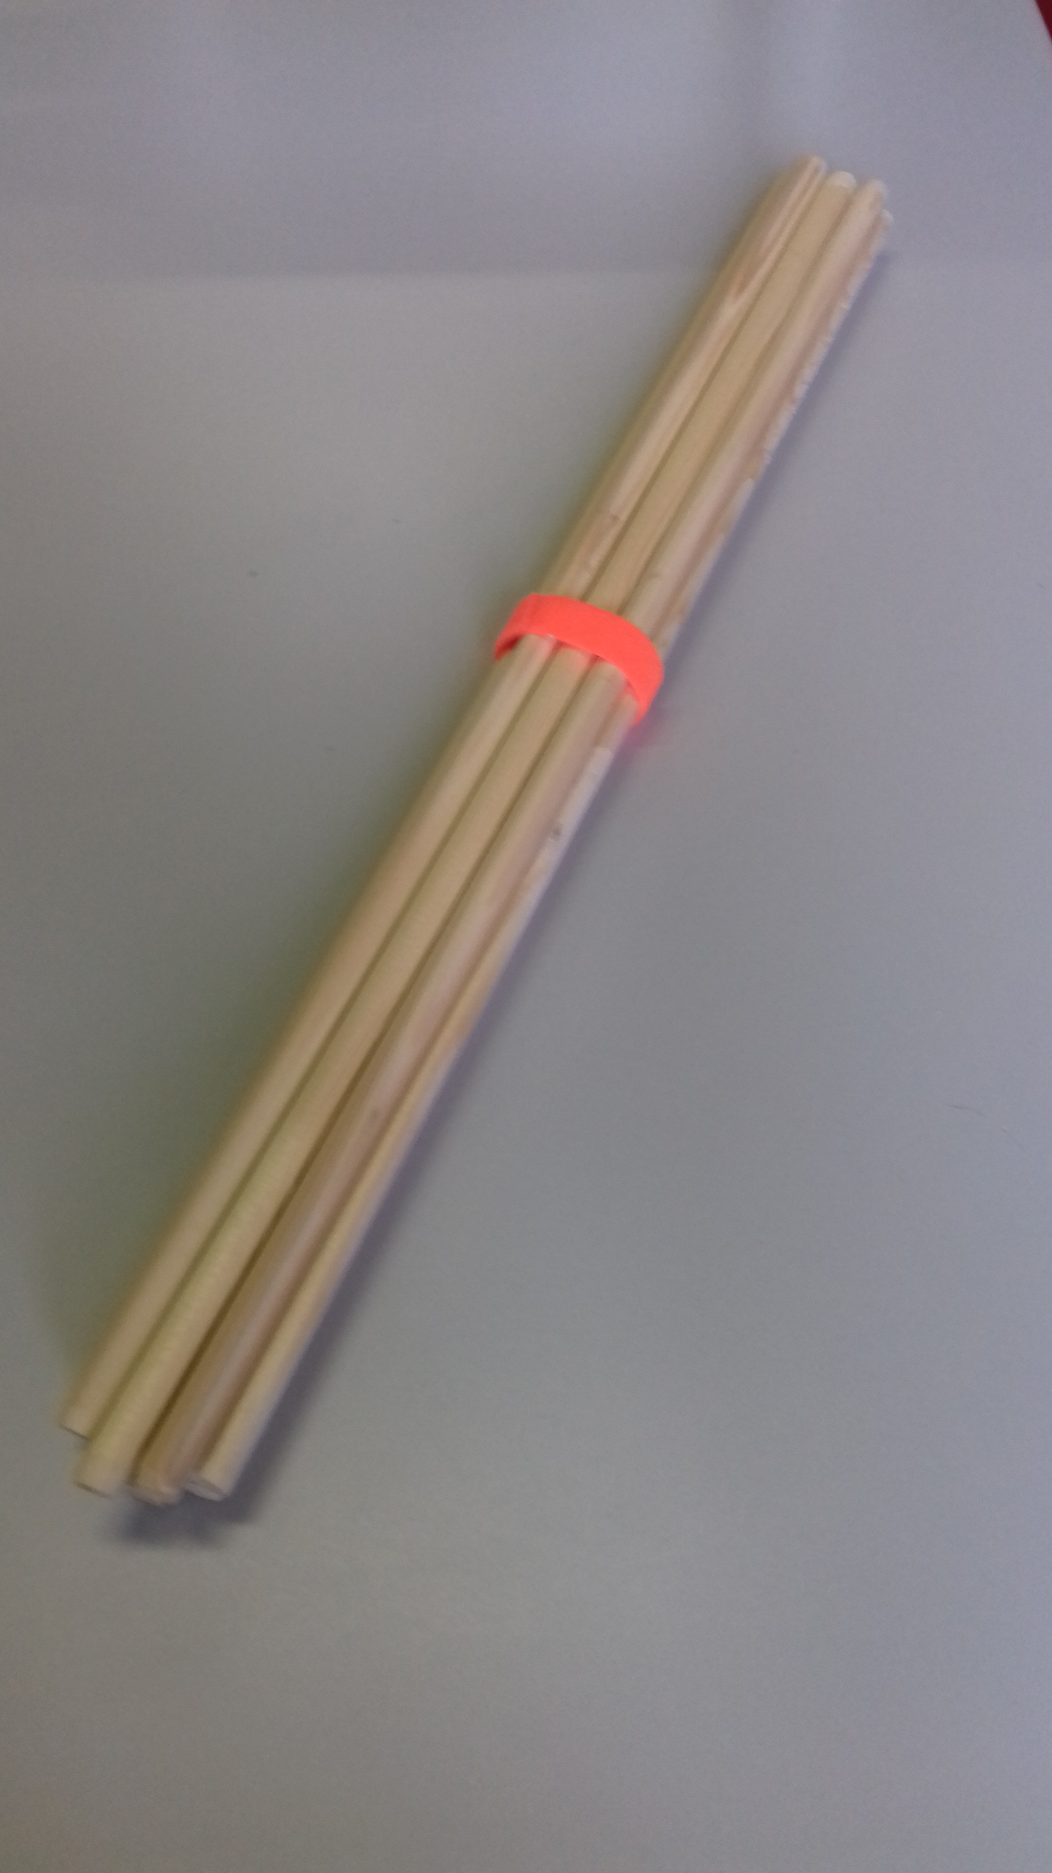 | 10 baguettes  1 bande velcro

